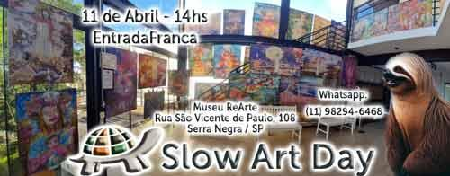

🎨Slow Art Day - Brasil - 2026
Desacelere, Aprecie e Vivencie A Arte
O Museu ReArte convida o público a desacelerar e a vivenciar a arte de uma maneira mais profunda e significativa.
Inspirada no “Slow Art Movement”, uma iniciativa global que prega a apreciação afetiva e sem pressa das artes, incentivando os visitantes a passar mais tempo com cada obra e a discutir suas experiências.
O "Slow Art Day", celebrado mundialmente em abril, é uma manifestação dessa filosofia, com museus e galerias ao redor do mundo promovendo eventos que priorizam a qualidade da experiência sobre a quantidade de visitantes.
Henrique Vieira Filho, pioneiro e representante oficial do movimento no Brasil, selecionou pinturas e fotografias que homenageiam a cultura japonesa e a mitologia mundial através de exposição de artes com a beleza das flores das cerejeiras, tsurus origamis (aves inspiradas nas dobraduras em papel) e os mitos do ar e das águas da mitologia mundial, inclusive, sereias indígenas brasileiras.
Em sintonia com a temática de abril - "FLORES, ASAS E SORRISOS - O Voo dos Tsurus, a Magia das Sereias e as Risadas da 7ª Arte”, além de interagir com os visitantes sobre a exposição, Henrique fará contação de histórias, apresentando “causos” divertidos relacionados às obras e ao mundo das artes.
O evento busca contrapor a pressa do cotidiano, oferecendo um espaço para a apreciação atenta e a divertida troca de ideias sobre as obras.
Data: 11 de abril (Sábado - 14hs)
Local: Museu ReArte (Rua São Vicente de Paulo, 108 – Serra Negra/SP
Whatsapp: 📱 (11) 98294-6468.

Clique Aqui Para Baixar Este Release Em Formato “.DOC”

No "Dia da Apreciação Sem Pressa”, o Museu ReArte convida o público a desacelerar e apreciar as lindas pinturas e fotografias em exposição. Henrique Vieira Filho mediará a experiência, compartilhando "causos" e os bastidores da criação das obras.
A mostra destaca a cultura japonesa e a mitologia mundial através de exposição de pinturas que narram histórias de esperança e superação:
- Flores (Sakura): A delicadeza das cerejeiras em flor, cenário da emocionante trajetória de Sadako Sasaki.
- Asas (Tsurus): O voo místico de Sadako em origamis gigantes e a impressionante tela dos "Mil Tsurus", símbolo universal de cura e paz.
- Caudas (Sereias): Uma homenagem à diversidade das águas, com sereias de várias culturas, incluindo as Iaras e Marubos indígenas brasileiras.

Sobre o Slow Art Movement:

O Slow Art Movement prega a apreciação afetiva e demorada das artes, incentivando os visitantes a passar mais tempo com cada obra e a discutir suas experiências.
O "Slow Art Day", celebrado mundialmente em abril, é uma manifestação dessa filosofia, com museus e galerias ao redor do mundo promovendo eventos que priorizam a qualidade da experiência sobre a quantidade de visitantes. Henrique Vieira Filho é o pioneiro e representante oficial do movimento no Brasil.

Sobre Henrique Vieira Filho:

Henrique Vieira Filho é um artista plástico com mais de 100 exposições entre individuais e coletivas em diversos países.
Radicado no interior de SP, dedica-se ao Slow Art Movement e ao Ecossistema Cultural ReArte.
Suas obras estão disponíveis em galerias como a Saatchi Art e em sua própria galeria, a Sociedade Das Artes.
Henrique também é agente cultural, produtor cultural, diretor de arte, produtor audiovisual, museólogo, biblioteconomista, historiador, escritor, jornalista, sociólogo, educador físico e psicanalista.

Sobre o Ecossistema ReArte:

A maturidade institucional da Sociedade Das Artes resultou na criação do Ecossistema Cultural ReArte, uma plataforma integrada de atuação territorial que articula formação, criação, difusão, preservação e acessibilidade cultural.
O ecossistema compreende:
Ponto de Cultura ReArte, reconhecido pelo Ministério da Cultura no âmbito da Política Nacional de Cultura Viva;
Residência Artística do Circuito das Águas, voltada à criação, intercâmbio e formação de artistas contemporâneos e mestres de saberes tradicionais;
Polo de Difusão Audiovisual, com cineclube permanente e parceria institucional com o programa Pontos MIS (Museu da Imagem e do Som/SP);
Museu ReArte, reconhecido pelo IBRAM/MinC - Ministério da Cultura;
Biblioteca Sociedade Das Artes, integrada ao Sistema Estadual de Bibliotecas Públicas do Governo do Estado de São Paulo (SisEB).
Contato para imprensa e RSVP:
📱 (11) 98294-6468 (WhatsApp)
📧 contato@rearte.com.br
🌐 www.rearte.com.br

Release Pós Evento de 2025:

Celebração da Arte e da Experiência:
Slow Art Week Brazil 2025
Brasil Celebra o Sucesso de Evento Focado na Apreciação da Arte e no Engajamento do Público

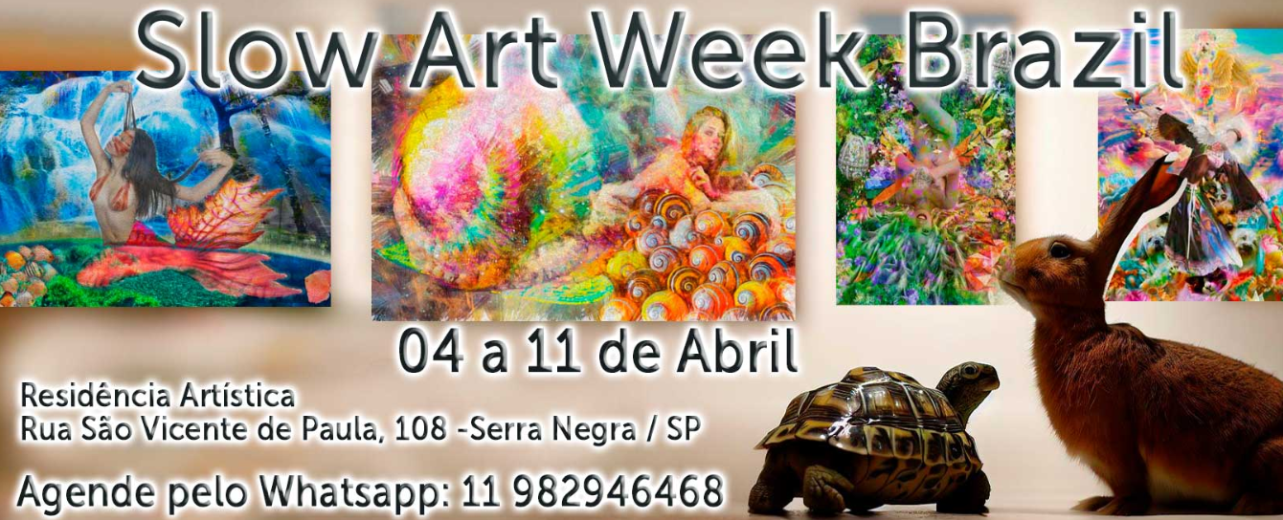
Com grande satisfação, anunciamos o sucesso das ações do Movimento Slow Art realizado na Re-Arte - Residência Artística, que proporcionou ao público uma experiência enriquecedora e focada na apreciação da arte de forma atenta e participativa.
Os eventos, que contaram com a presença de um público seleto, em consonância com a filosofia do Movimento Slow Art, permitiu aos participantes desacelerar e vivenciar a arte com profundidade, em contraposição à fugacidade observada em muitos eventos artísticos contemporâneos.
Conforme dados do “The New York Times”, a média de tempo gasto por um visitante diante de uma obra de arte é de apenas 15 a 30 segundos, e iniciativas como esta buscam valorizar o prazer e a qualidade da experiência vivida acima da mera quantidade de visitantes.
Henrique Vieira Filho, artista plástico e representante oficial do Movimento Slow Art no Brasil, coordenou as atividades, somando à arte sua experiência como psicanalista para proporcionar vivências ainda mais enriquecedoras aos participantes. Em seus eventos Slow Art, é uma prática comum oferecer cadeiras para que os visitantes admirem as obras confortavelmente e interajam com o artista.
Registramos com entusiasmo a participação ativa do público, que se envolveu na proposta de apreciar cada obra sem pressa e trocar ideias sobre a experiência. Este modelo se alinha com as orientações do Slow Art Day, que incentiva dedicar de cinco a dez minutos a cada obra escolhida e conversar sobre a experiência com outros espectadores.
Para documentar este momento especial, contamos com fotografias que capturaram a interação do público e a atmosfera do evento, bem como um vídeo que resume a experiência.
Este material servirá como um importante relatório de execução, evidenciando o engajamento e a receptividade do público à proposta, e também como valioso material de divulgação para futuras iniciativas, tanto para o público em geral quanto para a imprensa.
Acreditamos que eventos como este, que priorizam a qualidade da experiência e a conexão do público com a arte, são fundamentais para fomentar uma cultura de apreciação mais profunda e significativa.
Agradecemos a todos que fizeram parte deste sucesso!

Henrique Vieira Filho
Sociedade Das Artes
Re-Arte - Residência Artística
Contato: Whatsapp +551192946468
contato@henriquevieirafilho.com.br

Um só dia é pouco: Slow Art Day(S)
A aplicação da filosofia Slow Art já começou em março, comemorando o Dia Mundial da Água e o Dia Mundial Sem Carne.

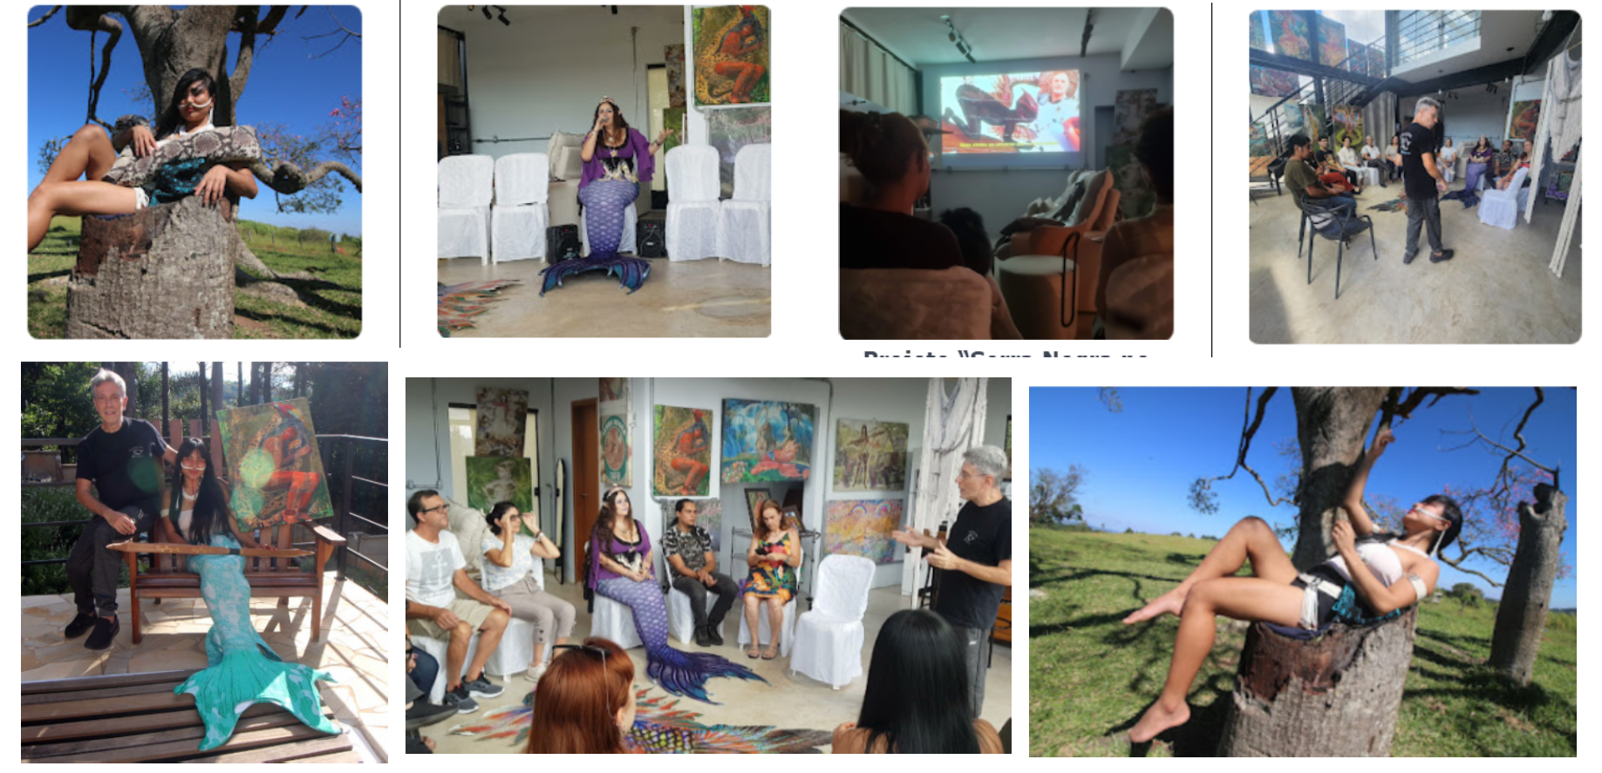

Álbuns de Fotos e vídeos:
  Projeto “Do Rural Ao Urbano - A Diversidade Das Artes De Serra Negra” - Kena Marubo  https://photos.app.goo.gl/n3t5gzyTRYDW1oJk8 | 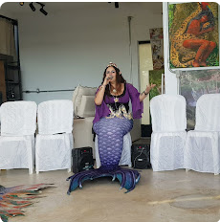  Projeto “Do Rural Ao Urbano – A Diversidade Das Artes De Serra Negra”  https://photos.app.goo.gl/RRfecczwGEqUPAsn7
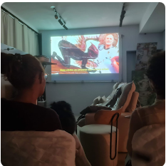  Projeto “Serra Negra no Cinema: A Iara e o Saci Circulam Pelos Campos”  https://photos.app.goo.gl/4vB3LcYUGhxpjJtT6 | 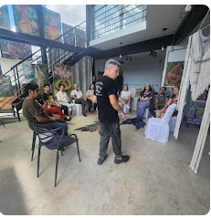  Projeto “Mostra “Mãos que Criam” para o Projeto “Cultura Popular e Artesanal de Serra Negra: Valorizando os Mestres Artesãos e Cultivando Novos Talentos”  https://photos.app.goo.gl/p3q3kamoeYdhhZAY6
𝐃𝐞𝐬𝐭𝐚𝐪𝐮𝐞𝐬:

𝐏𝐫𝐞𝐬𝐞𝐧𝐜̧𝐚 𝐝𝐞 𝐊𝐞𝐧𝐚 𝐌𝐚𝐫𝐮𝐛𝐨:
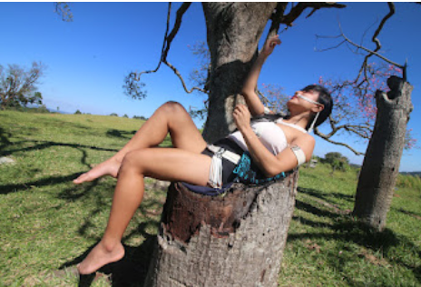 | 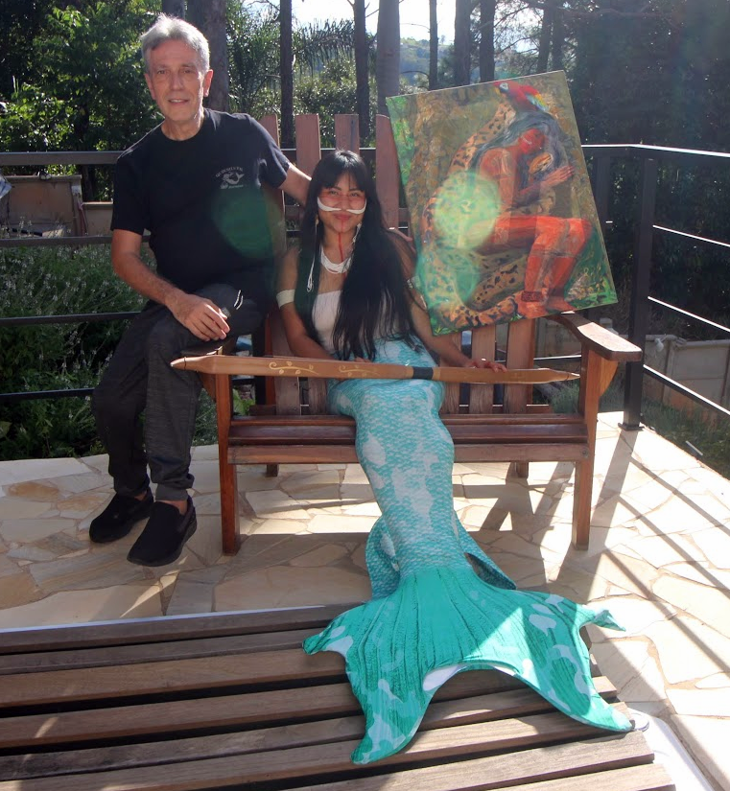
A ativista indígena, artesã e modelo Kena Marubo esteve presente, oferecendo uma oportunidade única para registrar a beleza da pintura corporal indígena e a riqueza do artesanato do povo Marubo.

As sessões de fotos e vídeos com Kena Marubo se deram em cenários que remetem à natureza local e à cultura indígena, garantindo imagens impactantes e exclusivas.

𝐄𝐬𝐩𝐞𝐭𝐚́𝐜𝐮𝐥𝐨 𝐜𝐨𝐦 𝐒𝐞𝐫𝐞𝐢𝐚 𝐂𝐚𝐧𝐭𝐨𝐫𝐚:
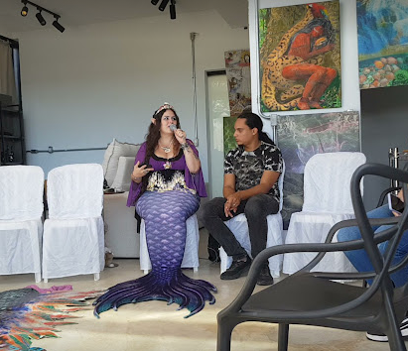
A 𝐒𝐞𝐫𝐞𝐢𝐚 𝐋𝐮𝐭𝐡𝐢𝐞𝐧, bióloga, ativista ambiental e cantora, encantou o público com suas performances musicais e mensagens de preservação da natureza.
O público participou de momentos "instagramáveis" vestindo caudas de sereia, criando cenas lúdicas e memoráveis.

Mostra “Mãos Que Criam”:
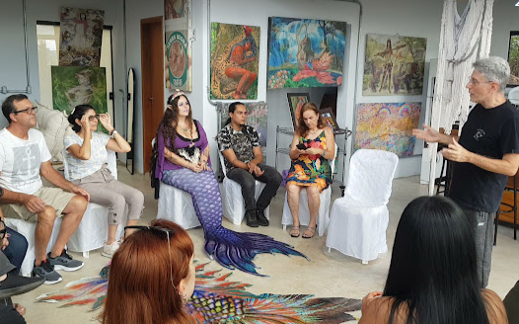
A Mostra é parte do Projeto "Cultura Popular e Artesanal de Serra Negra: Valorizando os Mestres Artesãos e Cultivando Novos Talentos", que tem como objetivo principal valorizar e preservar a rica cultura popular e artesanal. Paralelamente, transcorreu um bate-papo com os artistas que contam suas experiências e estratégias para a valorização do artesanato .

𝐄𝐱𝐩𝐨𝐬𝐢𝐜̧𝐨̃𝐞𝐬 𝐝𝐞 𝐀𝐫𝐭𝐞 𝐞 𝐌𝐨𝐝𝐚 𝐒𝐮𝐬𝐭𝐞𝐧𝐭𝐚́𝐯𝐞𝐥:
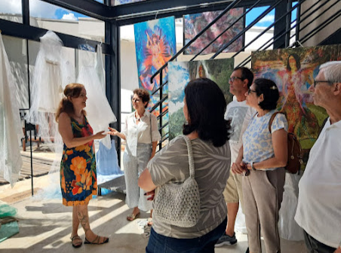
A exposição "𝐂𝐨𝐫𝐞𝐬 𝐝𝐚 𝐍𝐨𝐬𝐬𝐚 𝐓𝐞𝐫𝐫𝐚" apresentou obras de artistas renomados, com destaque para as pinturas de Henrique Vieira Filho, que exploram a relação entre o pop e a natureza.
A instalação "𝐄𝐜𝐨-𝐂𝐨𝐧𝐭𝐨𝐬: 𝐓𝐞𝐜𝐢𝐝𝐨𝐬 𝐑𝐞𝐜𝐢𝐜𝐥𝐚́𝐯𝐞𝐢𝐬 𝐧𝐚 𝐅𝐥𝐨𝐫𝐞𝐬𝐭𝐚 𝐄𝐧𝐜𝐚𝐧𝐭𝐚𝐝𝐚", da designer de moda sustentável, Maria Goretti, convidou o público a uma imersão na natureza através da moda sustentável e das artes têxteis de macramê, da artista Fabiana Vieira , com cenários exuberantes de árvore e cachoeira.

𝐂𝐮𝐥𝐭𝐮𝐫𝐚 𝐔𝐫𝐛𝐚𝐧𝐚 𝐞 𝐍𝐚𝐭𝐮𝐫𝐞𝐳𝐚 𝐀𝐧𝐜𝐞𝐬𝐭𝐫𝐚𝐥:
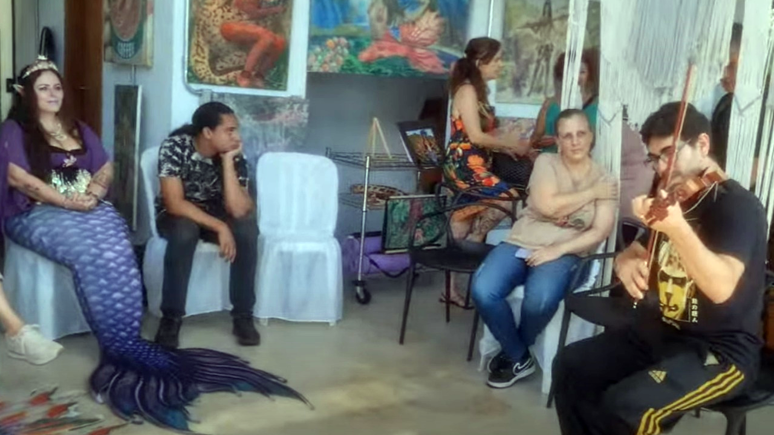
"𝐍𝐚𝐭𝐮𝐫𝐞𝐳𝐚 𝐔𝐫𝐛𝐚𝐧𝐚: 𝐃𝐚𝐧𝐜̧𝐚 𝐞 𝐂𝐮𝐥𝐭𝐮𝐫𝐚 𝐏𝐨𝐩 𝐅𝐥𝐨𝐫𝐞𝐬𝐜𝐞𝐦 𝐧𝐨 𝐂𝐚𝐦𝐩𝐨" apresenta apresentações artísticas de música, dança e teatro de estilos urbanos e modernos, complementando o ambiente de natureza ancestral.

Serra Negra no Cinema: A Iara e o Saci Circulam Pelos Campos
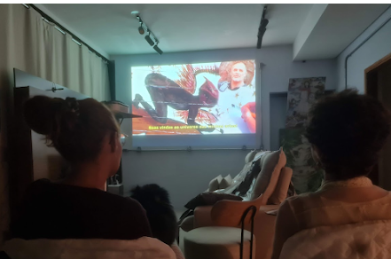

O Projeto “Serra Negra no Cinema: A Iara e o Saci Circulam Pelos Campos” propõe que dois importantes documentários curtas-metragens integralmente produzidos e focados em Serra Negra sejam exibidos no formato Cinema Itinerante,.
Com versões em português brasileiro, Libras, legendas descritivas e com audiodescrição, os documentários Iara - Guardiã de Nossas Águas e Cid Serra Negra - 100 Anos do Artista Que Levou o Saci para a Igreja fizeram sua estréia em 2024 e já concorrem no Festival de Curtas-Metragens em Cannes (Cannes Indie Shorts Awards).

Um só dia é pouco: Slow WEEK Brazil 2025

Álbuns de Fotos e vídeos:
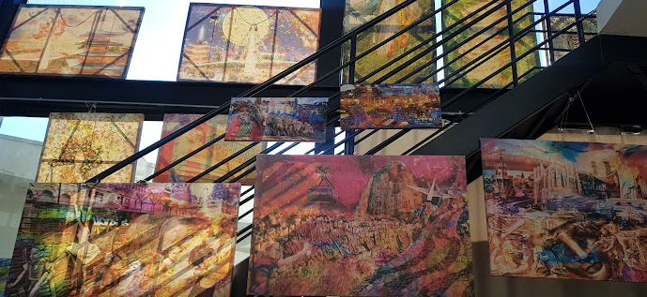  Projeto “Do Rural Ao Urbano - A Diversidade Das Artes De Serra Negra”  https://photos.app.goo.gl/yA5SxKM82nMcqE6A8 | 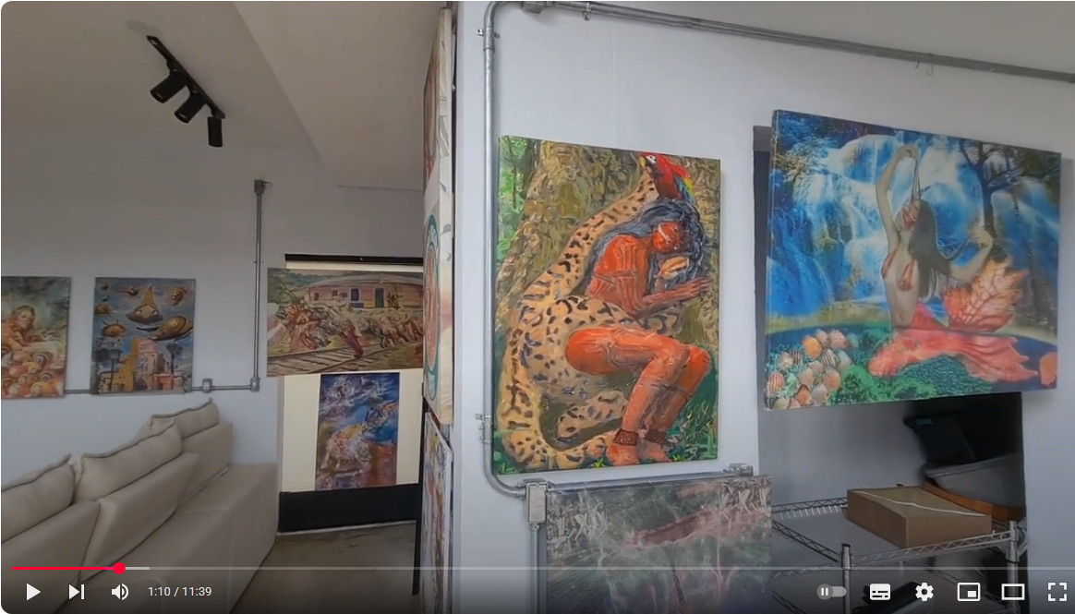  https://www.youtube.com/watch?v=MO5_tSHKivk

Download:
https://drive.google.com/file/d/1lS4tHyGJMN642Xko1tUqSTGdPi2dKT6Q/view?usp=sharing

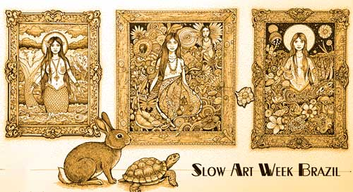
Download:
https://drive.google.com/file/d/1IFamyOVeBA-KIKjQrtwiERASli9OXzX3/view?usp=sharing
  Download:  https://drive.google.com/file/d/1IJBHSj8XvkLC2wRgv9mrEjnr8aysfwmm/view?usp=sharing | 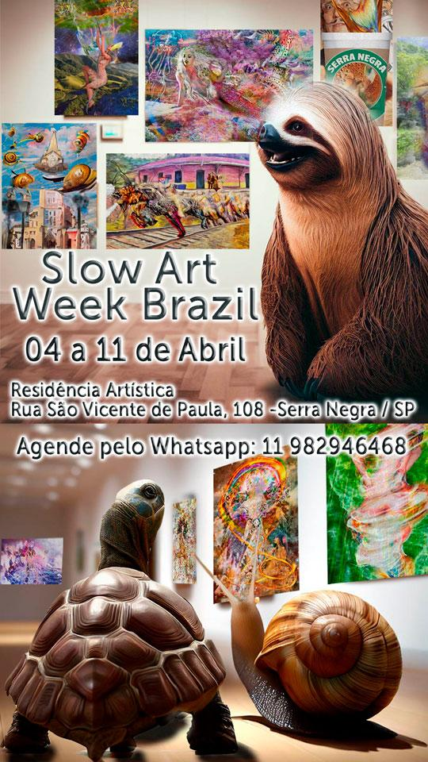  Download: https://drive.google.com/file/d/1IK72EzKIOi0UJYgfV8zCS2JcTcgZGWFp/view?usp=sharing

Serra Negra Sediou a "Slow Art Week Brazil 2025" na Residência Artística Celebrando a Diversidade das Artes

A Residência Artística em Serra Negra recebeu a edição de 2025 da "Slow Art Week Brazil", um evento dedicado à apreciação afetiva e "sem pressa" das artes.

Sob a curadoria do renomado artista plástico e representante oficial do Movimento Slow Art no Brasil, Henrique Vieira Filho, a exposição aconteceu de 04 a 11 de abril de 2025 e contou com ações prévias em 21 e 22 de março de 2025, celebrando o Dia Mundial Sem Carne e o Dia Mundial Da Água.

Com o tema central "Do Rural Ao Urbano - A Diversidade Das Artes", as mostras apresentaram obras do próprio Henrique Vieira Filho e de artistas convidados, explorando a rica tapeçaria de expressões artísticas que transitam entre o ambiente rural e o urbano.

A "Slow Art Week Brazil" convidou o público a desacelerar e a vivenciar a arte de uma maneira mais profunda e significativa.

Inspirada no Slow Art Movement, uma iniciativa global que incentiva a contemplação demorada das obras de arte como uma forma de enriquecer a experiência do espectador, a exposição busca contrapor a pressa do cotidiano, oferecendo um espaço para a apreciação atenta e a troca de ideias sobre as obras.

Henrique Vieira Filho, radicado no interior de São Paulo e dedicado ao Slow Art Movement e à Residência Artística acredita que a apreciação da arte deve ser acessível a todas as camadas da sociedade.
Suas exposições frequentemente incluem assentos para que os visitantes possam admirar as obras confortavelmente e, muitas vezes, ele próprio está presente para conversar sobre as pinturas e esculturas.

A Residência Artística, localizada em Serra Negra, no interior de SP, é um espaço dedicado à integração de diversas formas de arte e ao apoio a novos talentos.
Ao sediar a Slow Art Week Brazil 2025, a Residência Artística reforça seu papel como um polo cultural dinâmico e inovador na região do Circuito das Águas Paulista.

Mais informações sobre o agendamento de visitas e os artistas participantes - Contato: Whatsapp: +551192946468
Sobre o Slow Art Movement:

O Slow Art Movement prega a apreciação afetiva e demorada das artes, incentivando os visitantes a passar mais tempo com cada obra e a discutir suas experiências.
O "Slow Art Day", celebrado mundialmente em abril, é uma manifestação dessa filosofia, com museus e galerias ao redor do mundo promovendo eventos que priorizam a qualidade da experiência sobre a quantidade de visitantes. Henrique Vieira Filho é o pioneiro e representante oficial do movimento no Brasil.

Sobre Henrique Vieira Filho:
Henrique Vieira Filho é um artista plástico com mais de 80 exposições entre individuais e coletivas em diversos países.
Radicado no interior de SP, dedica-se ao Slow Art Movement e à Residência Artística.
Suas obras estão disponíveis em galerias como a Saatchi Art e em sua própria galeria, a Sociedade Das Artes.
Ele também é agente cultural, produtor cultural, diretor de arte, produtor audiovisual, escritor, jornalista, sociólogo, educador físico e psicanalista.

Sobre a Residência Artística:

A Re-Arte - Residência Artística do Circuito Das Águas, localizada em Serra Negra, SP, é um espaço dedicado ao intercâmbio e à criação artística em diversas linguagens.
Tendo sua nova sede Inaugurada oficialmente em março de 2024, a Residência Artística promove a integração de diferentes formas de arte e oferece um ambiente inspirador para artistas

Release Pós Evento de 2024:

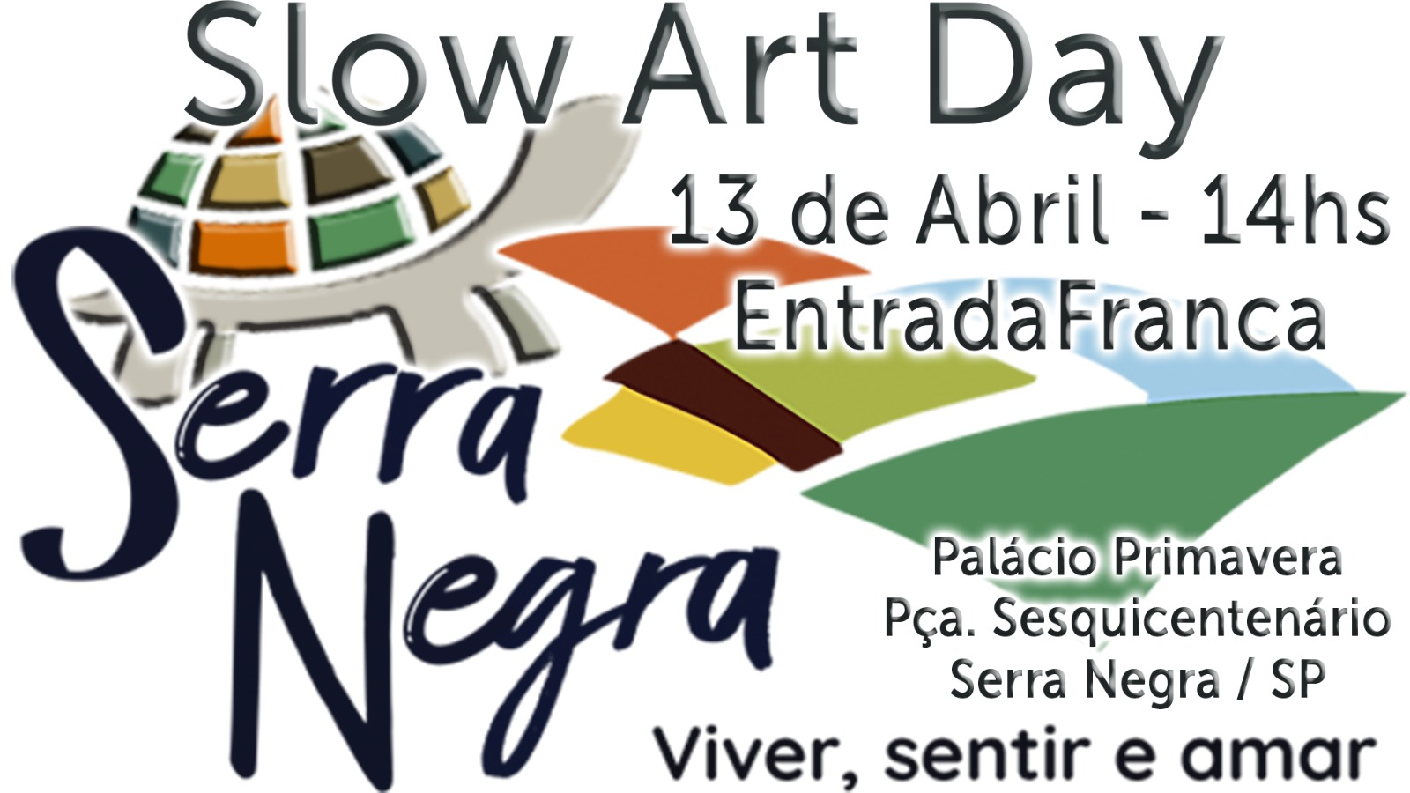
Neste dia 13 de abril, Serra Negra participou da celebração mundial do
Slow Art Day
no auditório do Plenário da Câmara Municipal, dentro do
Palácio Primavera (Praça Sesquicentenário)
Serra Negra/SP
Serra Negra entra no mapa internacional do Slow Art Movement, que conta com a adesão de galerias e museus nas maiores cidades do mundo, que reservam datas em abril de cada ano para que os visitantes apreciem Arte com o “coração”.

Ao invés de apenas visitar uma galeria, ainda melhor será EXPERIENCIAR a Arte, sem pressa!

A proposta do movimento mundial “Slow Art” é que se amplie o tempo de apreciação de cada obra (ao invés de tão somente “passar” por ela....) e os participantes se reunirem para conversar sobre a experiência.
Clique Aqui Para Baixar Este Release Em Formato “.DOC”
Clique Aqui Para Acessar O Álbum de Fotos e Vídeos do Evento
Clique Aqui Para Assistir Ao Vídeo Resumido do Evento
A programação é parte da contrapartida social de dois projetos contemplados no município via editais culturais (Lei Paulo Gustavo): Circuito Literário de Serra Negra e Circuito Cultural: Artes Visuais em Serra Negra.

Circuito Cultural: Artes Visuais Em Serra Negra
Estiveram em exposição, artes plásticas de diferentes estilos apreciadas com o coração,“sem pressa” e com interação com os artistas serranos:

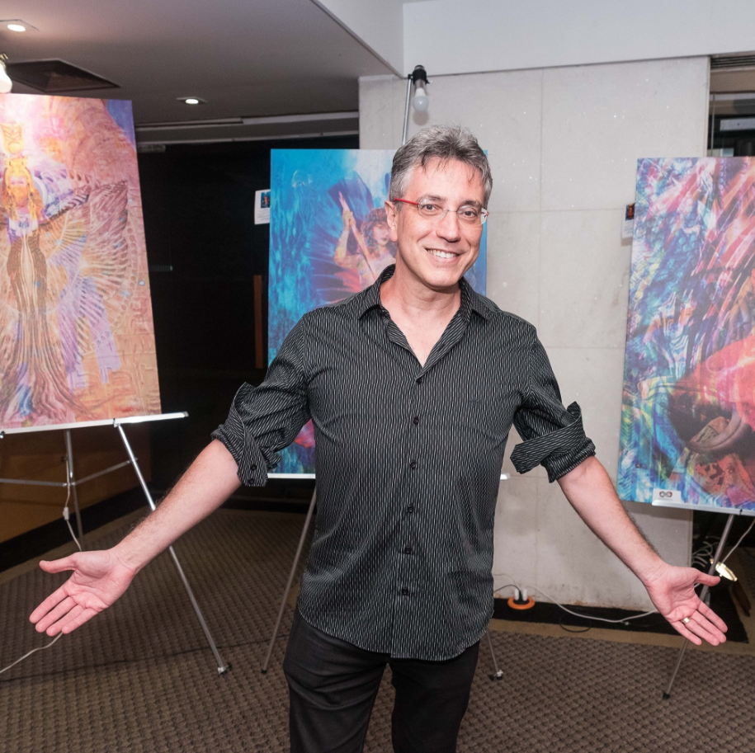  Henrique Vieira Filho | 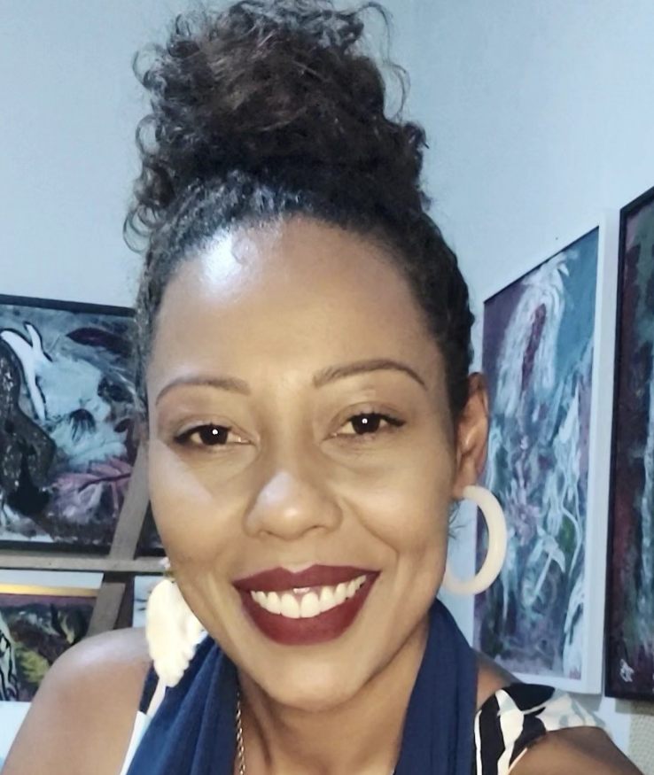  Dalila Praxedes Frazão |   Mariana Giurno

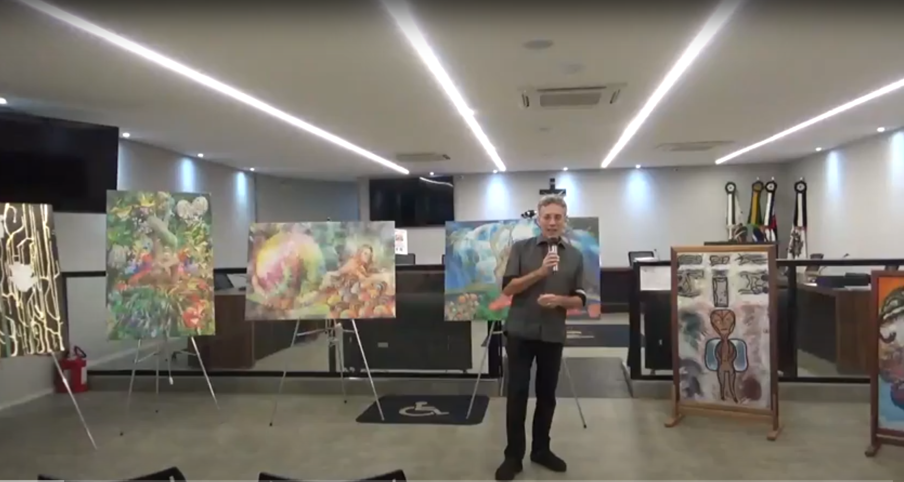
Henrique Vieira Filho na abertura do evento

Circuito Literário de Serra Negra
O evento incluiu contação de histórias e trechos comentados das obras literárias de escritores serranos narradas pelos próprios autores:
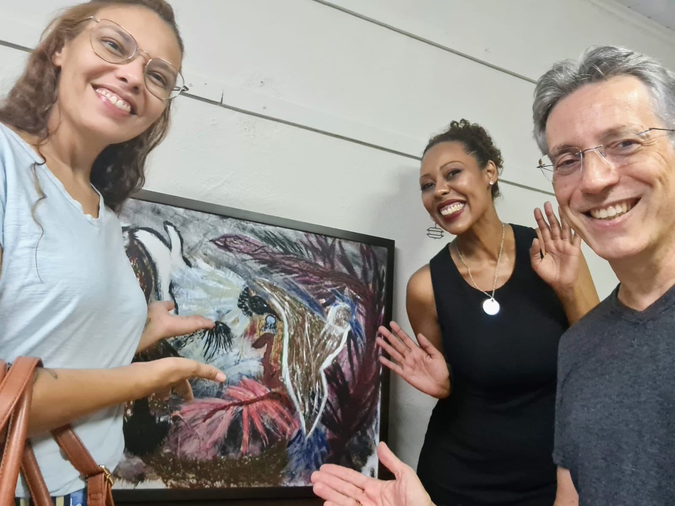
Fabiana Vieira, Dalila Frazão e Henrique Vieira Filho

Em destaque, o pré-lançamento do livro “101 Crônicas de Serra Negra”, de Henrique Vieira Filho, com uma seleção de artigos de sua coluna no Jornal O Serrano. A versão e-book pode ser lida gratuitamente no site do autor: https://circuitoliterario.com.br/101-cronicas-de-serra-negra/
Por sua vez, a escritora serrana Fabiana Vieira brindou o público com trechos do livro “Ciranda Da Menina Lua”, voltado para a relação entre mães e filhas que dialogam nos delicados períodos de transição da puberdade e adolescência. A versão e-book pode ser liga gratuitamente em https://circuitoliterario.com.br/ciranda-da-menina-lua/.

A autora Dalila Praxedes Frazão apresentou seu livro “As (Des)Lembranças do Senhor Nakal” em que o protagonista conta as mais fantásticas histórias que afirma ter vivido.

Autoridades do Poder Legislativo de Serra Negra receberam exemplares autografados do livro “101 Crônicas de Serra Negra”, de Henrique Vieira Filho

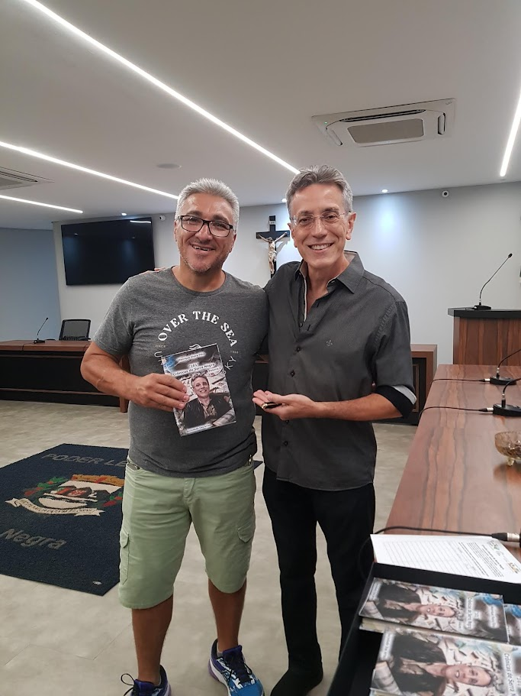  Presidente da Câmara,  Vereador Waguinho Del Buono | 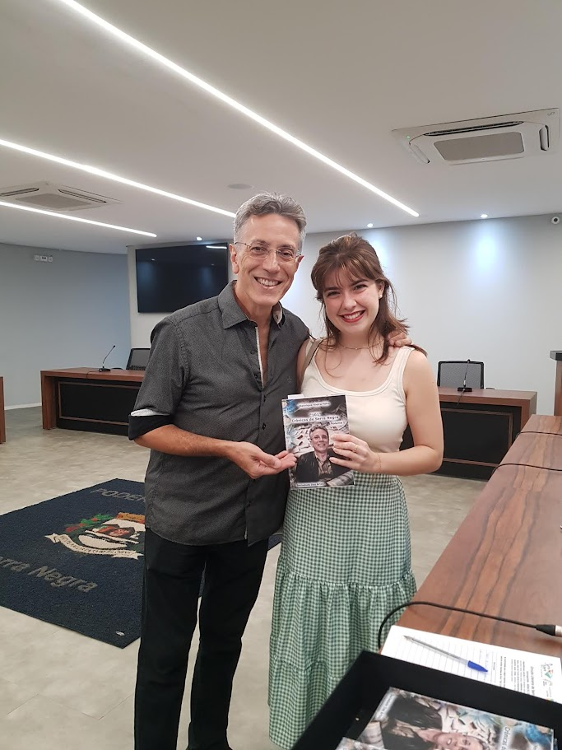  Vereadora  Anna Beatriz Scachetti

Livro “101 Crônicas de Serra Negra”, de Henrique Vieira Filho

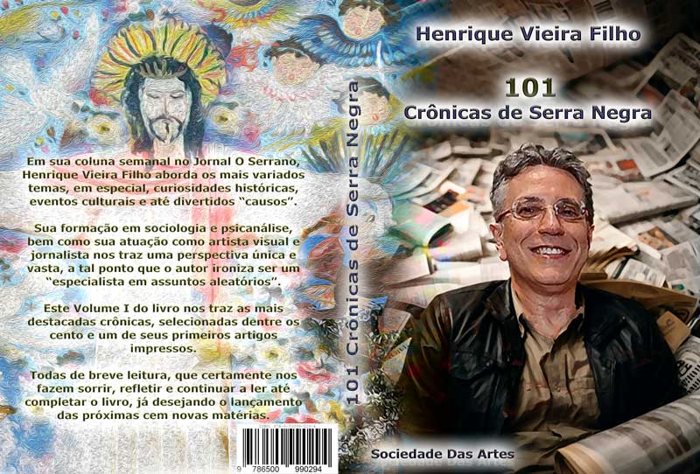  Capa do Livro  “101 Crônicas de Serra Negra”, de Henrique Vieira Filho  Acesse gratuitamente a versão digital do livro: https://circuitoliterario.com.br/101-cronicas-de-serra-negra/   | Sinopse:  Em sua coluna semanal no Jornal O Serrano, Henrique Vieira Filho aborda os mais variados temas, em especial, curiosidades históricas, eventos culturais e até divertidos “causos”.  Sua formação em sociologia e psicanálise, bem como sua atuação como artista visual e jornalista nos traz uma perspectiva única e vasta, a tal ponto que o autor ironiza ser um “especialista em assuntos aleatórios”.  Este Volume I do livro nos traz as mais destacadas crônicas, selecionadas dentre os cento e um de seus primeiros artigos impressos.  Todas de breve leitura, que certamente nos fazem sorrir, refletir e continuar a ler até completar o livro, já desejando o lançamento das próximas cem novas matérias.

Livro “Ciranda Da Menina Lua”, de Fabiana Vieira

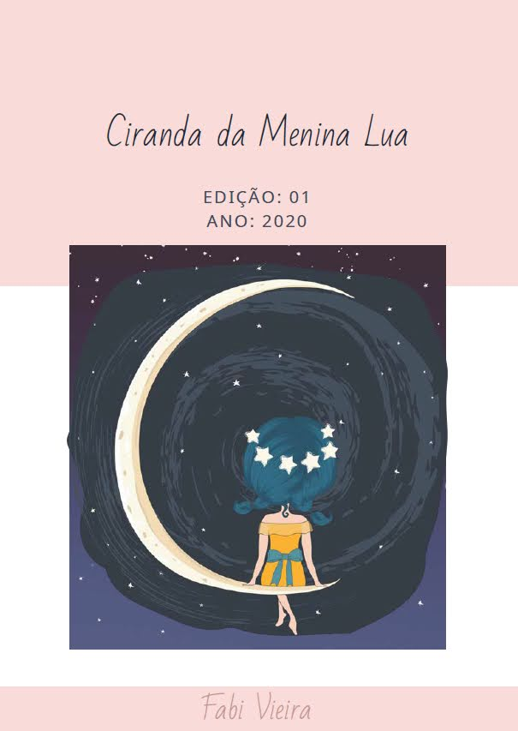  Capa do Livro  “Ciranda Da Menina Lua”, de Fabiana Vieira  Acesse gratuitamente a versão digital do livro: https://circuitoliterario.com.br/ciranda-da-menina-lua/   | Sinopse:  Por ocasião da transição da puberdade e adolescência de sua filha, a autora escreveu um livro capaz de facilitar o diálogo sobre as transformações físicas e emocionais destes períodos tão delicados e importantes na vida de toda mulher.  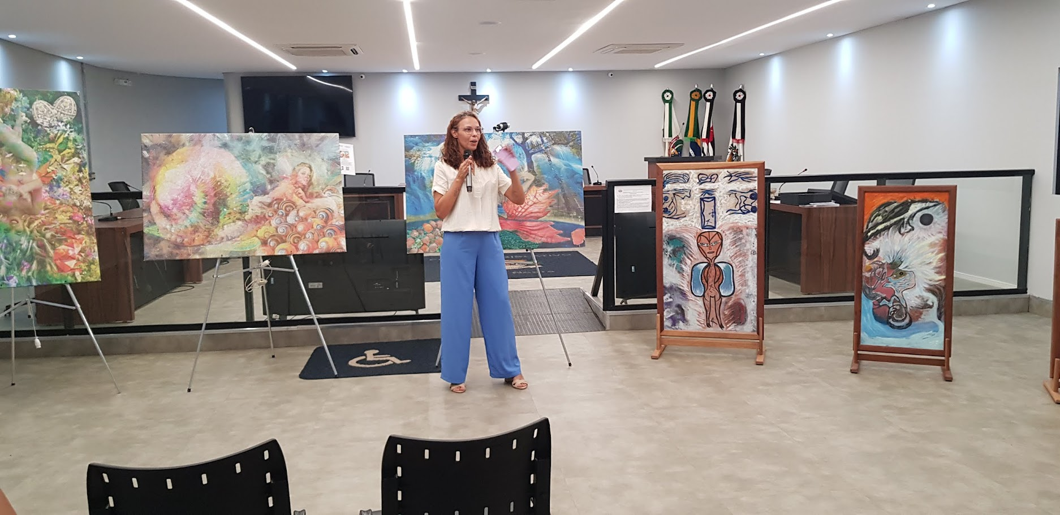  Fabiana Vieira

Livro “As (Des)Lembranças do Senhor Nakal@, de Dalila Praxedes Frazao

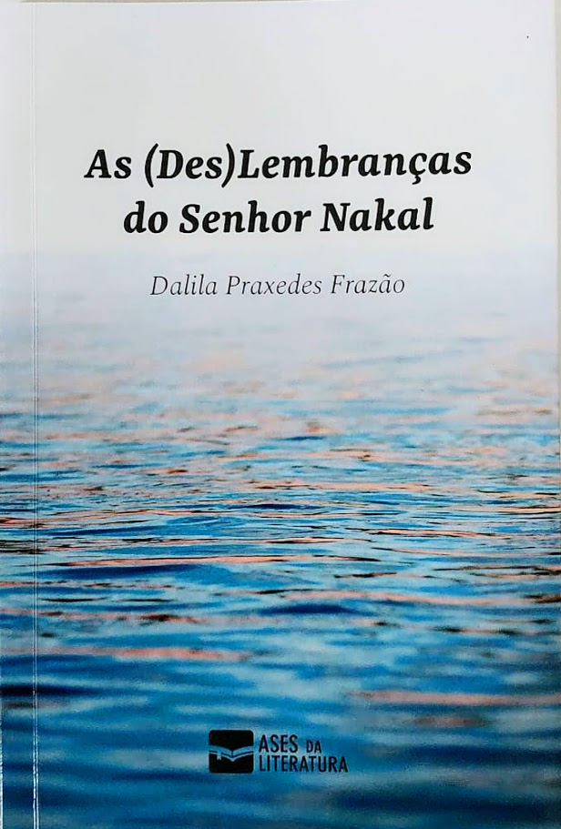  Capa do Livro  “As (Des)Lembranças do Senhor Nakal, de Dalila Praxedes Frazao | Sinopse:  Ao estilo da obra “Peixe Grande”, o protagonista Senhor Nakal brinda o leitor com as mais fantásticas aventuras que ele afirma ter vivido.  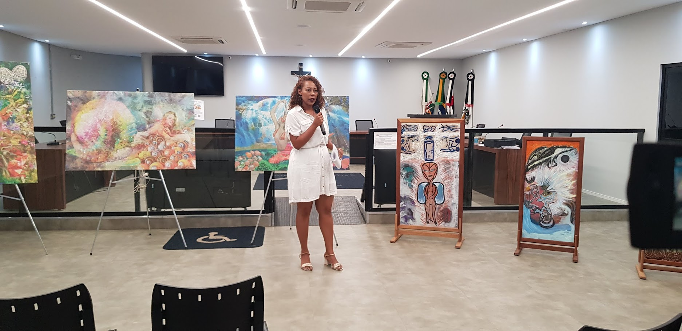  Dalila Praxedes Frazao

Serra Negra ocupa seu merecido lugar no mapa internacional do Slow Art Movement, que conta com a adesão de galerias e museus nas maiores cidades do mundo, que reservam datas em abril de cada ano para que os visitantes apreciem Arte com o “coração”.

Ao invés de apenas visitar uma galeria, ainda melhor é EXPERIENCIAR a Arte, sem pressa!

A proposta do movimento mundial “Slow Art” é que se amplie o tempo de apreciação de cada obra (ao invés de tão somente “passar” por ela....) e os participantes se reunirem para conversar sobre a experiência.

Aqui, nas cidades do Circuito Das Águas Paulista, o Slow Movement (para conhecer, acesse Slow Movement: Desacelere, Viva Muito e Viva Bem!) é o estilo de vida habitual dos moradores e turistas.

O artista Henrique Vieira Filho abriu a exposição neste dia 13 de abril, às 14hs (Slow Art Day Brazil).
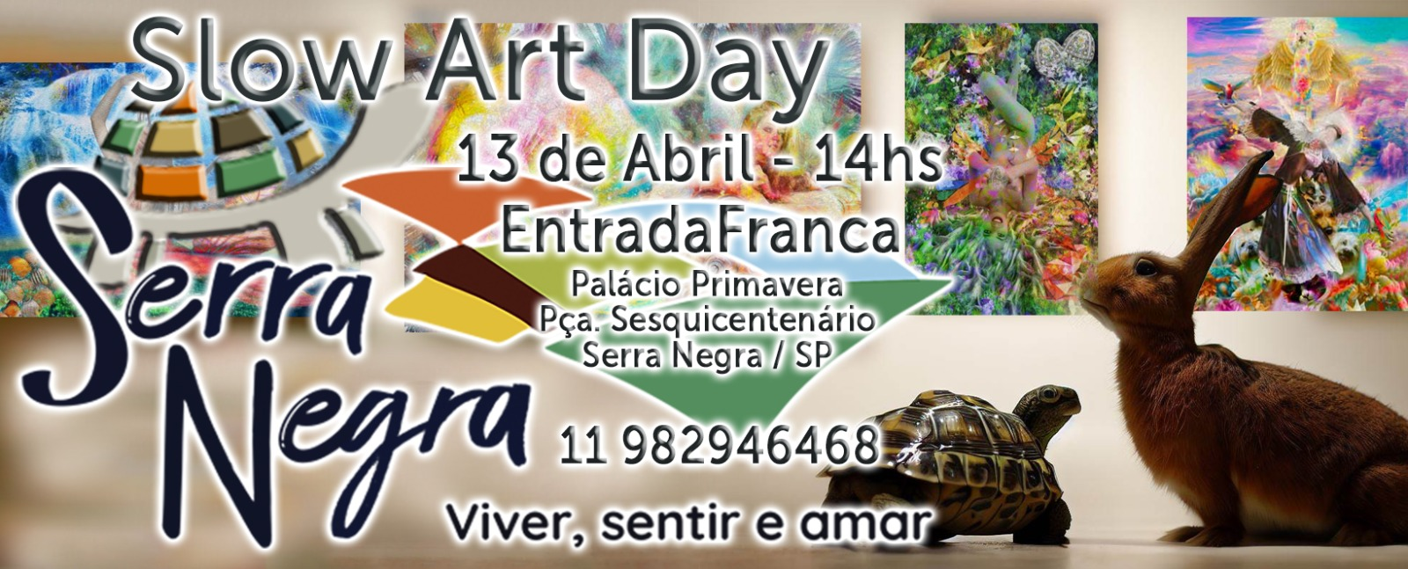

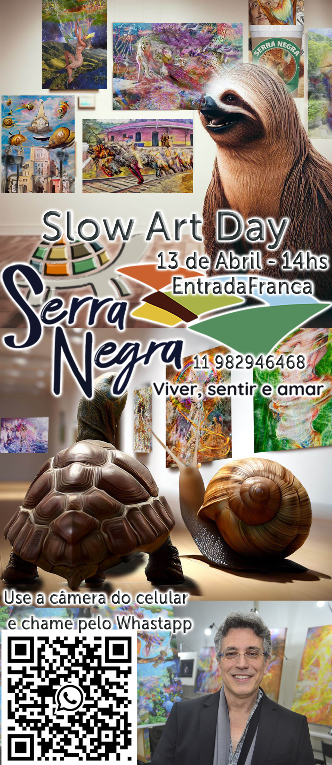 | A proposta do movimento mundial “Slow Art” é que se amplie o tempo de apreciação de cada obra (ao invés de tão somente “passar” por ela....) e os participantes se reunirem para conversar sobre a experiência.  Comemorado no dia 8 de abril, o “Slow Art Day” é uma ação mundial voluntária, por parte de museus e galerias, com adeptos principalmente nos EUA e também no Brasil, com a Sociedade Das Artes.  Como grande incentivador da proposta e representante oficial do movimento, no Brasil, Henrique Vieira Filho soma à Arte, sua experiência como Psicanalista, propondo vivências ainda mais enriquecedoras aos participantes.

Algumas curiosidades sobre o Movimento Slow Art:

- A média gasta por um visitante em frente a uma obra de arte é, segundo o “The New York Times”, de 15 a 30 segundos.
- O Slow Art Day orienta aos observadores das Artes que dediquem de cinco a dez minutos a cada obra escolhida e, então, lhes propicia a oportunidade de conversar sobre a experiência com outros espectadores, comumente, com a mediação de um Artista ou um Curador
- Phil Terry, CEO da Collaborative Gain, Inc. é o idealizador do Slow Art Day. Frequentador rotineiro de galerias e museus, mudou radicalmente seu modo de apreciar e interpretar as obras, após ter experienciado, pela primeira vez, dedicar longos minutos para cada obra, em 2008, no Museu Judaico, passando a incentivar esta forma de vivenciar a Arte.
- Museus, galerias e veículos de comunicação mensuram o sucesso de uma exposição pelo número de visitantes, pois são dados objetivos, e somente com o Movimento Slow Art é que estão dando a devida importância ao subjetivo, ou seja, a satisfação dos frequentadores.
- No Brasil, o pioneiro (e também representante oficial do Movimento) em Slow Art é o Artista Plástico Henrique Vieira Filho, sendo que suas Exposições individuais sempre contam com cadeiras para que os visitantes possam admirar confortavelmente as obras, além da contarem com a presença do próprio Artista para conversar sobre as pinturas e esculturas.

Playlist com vídeos das edições anteriores - Slow Art Day
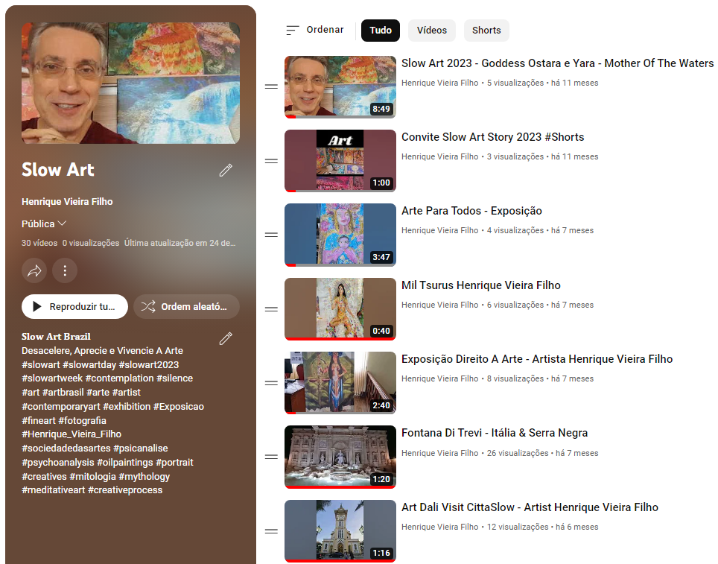

Para saber mais:
 | Slow Movement: Desacelere, Viva Muito e Viva Bem!
 | Slow Art – 08 de Abril – Dia Mundial
 | Balanço comparativo: Slow Art versus SP-Arte
 | A Monalisa E O Movimento Slow Art
 | The Washington Post - O movimento da Slow Art (“arte sem pressa”) não se trata apenas de olhar continuamente para as pinturas.

Para saber mais:

- Slow Movement: Desacelere, Viva Muito e Viva Bem!

- Slow Art – 08 de Abril – Dia Mundial

- Balanço comparativo: Slow Art versus SP-Arte

- A Monalisa E O Movimento Slow Art
- The Washington Post - O movimento da Slow Art (“arte sem pressa”) não se trata apenas de olhar continuamente para as pinturas.

